Velký nový marketinkový velikán v Čechách…; vidíte ten „leninsky“ uhrančivý pohled ?!?!?

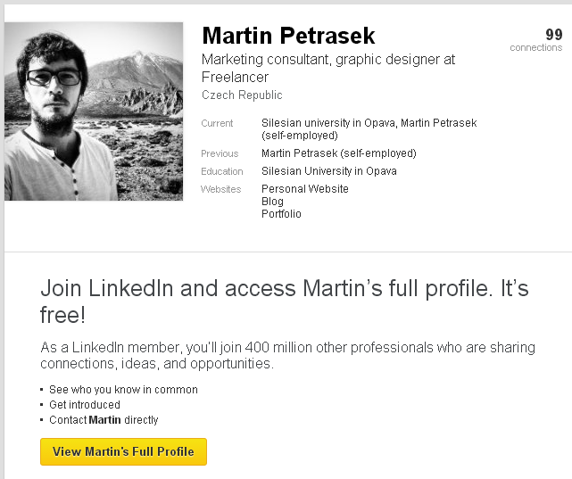

atd., atd., viz jeho web…https://www.linkedin.com/in/martincz ( s curriculum vitae se stále opakujícím a se vylepšujícím….. ), tak :

Tak tento, „Iljič do dáli hledící“, nadmyslitel ( čili blebček → poznámka překladatele toho slovíčka ´nadmyslitel´ ) byl nejprve českým králem honičů šarlatánů a proutkařů.
Pak se stal ( z vůle Milosrdenství ) diplomovaným kosmologem s nenulovou konstantou ( diplom obdržel za 12 či 13 „nenulových“ stran fyzikálně nepodstatných bezcenných žvástů, navíc totálně opsaných !…; už i některá sci-fi mají hlubší smysl ).
Poté se tento fotogenický hezounek plácal, do vědy neřekl naprosto nic hlubokomyslného a nemastně-neslaně podnikal ( v českém jazyce !!! ) s nabídkami marketinku všeho druhu, až …až přišla šance : V r. 2014 „takticky“ vykličkoval z „hladové“ vědy ( byť díky de-Sitterově- Kerrově geometrii“ procestoval půl zeměkoule, zadarmo ) .. a vyměnil jí za ´prvního´ poradce starosty Opavy. Což mu lehce a ležérně vyneslo členství v dozorčí radě Technických služeb Opava. ( samozřejmě !!, že za dobrý bezdůvodný = bezpracný žold. Anebo si někdo myslí, opravdu, že jeho žvásty v TS přináší zisk a společnosti hodnoty, že jsou něčím plodné ??? Řekněte čím ! O kolik méně výkonů-služeb by TS produkovala, kdyby tam Petráska neměla ?, o kolik ? ) ☺ Jak elegantně vyje**l pan MP s tou slušnou, poctivou Pavlou Brady, co ? ☺
Nyní, … jak vidno, znova zvedl laťku : Stal se Marketinkovým Conzultantem a Grafickým Dizajnérem…bla-bla.
..Ovšem …ovšem ( na rozdíl od téže bohulibé kosmologické činnosti, kterou už nabízel 10 let od diplomky ) nyní oslovil – takticky – „své zákazníky“ pouze anglicky. !! Ha-ha.
Mistru pýchy totiž vůbec nedošlo, že 75% Čechů stále neumí anglicky, ( možná pár slovíček pro google ), jen česky. A že i dalších 15% Čechů rozumí anglicky velmi spoře, tak-tak.
Takže ha-ha nyní pan nabubřelec = trapnej pitomeček, se už „marketinkově“ baví jen se zbytkem národa, tj. s 10ti% Čechů, a to výhradně anglicky. ☺ ☺

Zatleskejte blbečkovi. ! Takových máme málo.

JN, 11.04.2016

